Meningkatkan Kemampuan Motorik Kasar Melalui Permainan Lompat Cangkir Di RA Zu Tsaqif

Ni Komang Nandhita Dharma Santy¹, Miftahul Jannah², Tria Mayanjani³, Qisthina Hasibuan⁴, Nur Laili⁵
Universitas Islam Negeri Sumatera Utara
Jl. William Iskandar Ps. V, Medan Estate, Kec. Percut Sei Tuan, Kabupaten Deli Serdang, Sumatera Utara Kode Pos 20371
Email : nikomangds21@gmail.com ¹, miftahulpiaud3@gmail.com ², triamayanjani.01@gmail.com ³, qisthinahasibuan@gmail.com ⁴, nurlaili@uinsu.ac.id ⁵

Abstrak : Penelitian ini bertujuan untuk mengetahui permainan lompat cangkir dan menentukan warna bola dengan gerakan melompat dalam mengembangkan motorik kasar pada anak usia dini di RA ZU Tsaqif. Jenis penelitian ini menggunakan metode deskriptif kualitatif. Subjek penelitian ini 13 anak dengan usia anak 5-6 tahun. Teknik pengumpulan data yang digunakan adalah observasi dan dokumentasi. Teknik analisis data terdiri dari pengumpulan data, reduksi data, penyajian data, dan penarikan kesimpulan. Hasil penelitian ini menunjukkan bahwa dalam permainan buka cangkir dan menentukan warna bola dengan gerakan melompat dapat mengembangkan beberapa aspek perkembangan anak yaitu : 1) motorik kasar, dimana anak sebelum menyusun bola sesuai warna anak diminta untuk lompat dan membuka cangkir setelah itu baru mengambil dan menggumpul kan bola di tempat yang sudah disediakan. 2) kognitif, dimana anak mengambil dan menggumpulkan bola sesuai warna di tempat wadah yang sudah disediakan. 3) sosial emosional, dengan permainan ini sosial emosional anak pun juga berkembang, dimana dia dapat berinteraksi dengan temannya ketika menang mereka akan bertepuk tangan, tertawa dan kalau pun kalah mereka pun tetap bertepuk tangan, tertawa serta memberikan semangat kepada temannya yang kalah.
Kata kunci : Permainan Lompat Cangkir, Kemampuan Motorik Kasar, Anak Usia Dini.
Abstract : This study aims to determine the cup jump game and determine the color of the ball with the jumping motion in developing gross motor skills in early childhood at RA ZU Tsaqif. This type of research uses a qualitative descriptive method. The subjects of this study were 13 children aged 5-6 years. Data collection techniques used are observation and documentation. Data analysis techniques consist of data collection, data reduction, data presentation, and drawing conclusions. The results of this study indicate that in the game open the cup and determine the color of the ball with a jumping motion it can develop several aspects of child development, namely: 1) gross motor skills, where before arranging the balls according to the color the child is asked to jump and open the cup after that just pick it up and collect it ball in the space provided. 2) cognitive, where the child picks up and collects balls according to the color in the container provided. 3) social-emotional, with this game the child's social-emotionality also develops, where he can interact with his friends when they win they will clap, laugh and even if they lose they will still clap, laugh and give encouragement to their friends who lose.
Keywords: Cup Jump Game, Gross Motoric Ability, Early Childhood.

- Pendahuluan
Pendidikan Anak usia dini (PAUD) merupakan upaya pembinaan dan pengasuhan yang ditujukan kepada anak sejak lahir hingga usia 6 tahun, Pendidikan bagi anak usia dini dilakukan melalui pemberian rangsangan pendidikan untuk membantu pertumbuhan dan perkembangan jasmani dan rohani agar anak memiliki kesiapan dalam memasuki pendidikan lebih lanjut (Undang-Undang Nomor 20 Tahun 2003). Tujuannya adalah membantu mengembangkan seluruh potensi dan kemampuan fisik, intelektual, emosional, moral dan agama secara optimal dalam lingkungan pendidikan yang kondusif. Seluruh aspek perkembangan anak dan mempengaruhi pertumbuhan dan perkembangan anak selanjutnya. Salah satu aspek perkembangan yang memiliki potensi yang sangat besar pada anak usia dini yakni perkembangan fisik motorik Intan Nisa & Suwardi (2019).
Kemampuan gerakan motorik kasar merupakan gerakan yang membutuhkan adanya koordinasi dari sebagian besar pada anggota tubuh anak. Perkembangan motorik kasar meliputi kemampuan berjalan, berlari, melompat, kemudian melempar. Kemampuan motorik kasar tubuh anak akan turut menentukan perkembangan anak agar mendapatkan hasil yang optimal, dibutuhkan adanya stimulasi yang tepat dari orang tua anak yang berada di rumah, dan guru ketika anak berada di sekolah.
Dalam Permen Diknas Nomor 58 tahun 2009 tentang Standar Tingkat Pencapaian Perkembangan, menyatakan bahwa pencapaian perkembangan motorik kasar anak usia 5-6 tahun yaitu:
- melakukan gerakan tubuh secara terkoordinasi untuk melatih kelenturan, keseimbangan, dan kelincahan
- melakukan koordinasi gerakan kaki-tangan-kepala dalam menirukan tarian atau senam,
- melakukan permainan fisik dengan aturan
- terampil menggunakan tangan kanan dan kiri
- melakukan kegiatan kebersihan diri.
Keseimbangan tubuh anak sangat diperlukan untuk menguasai gerakan motorik kasar. Tubuh perlu dilatih agar indera-indera terstimulasi untuk membantu keseimbangan tubuh. Anak yang tidak seimbang biasanya menunjukkan masalah sering jatuh tanpa alasan, takut pada ketinggian, sering menabrak sesuatu ketika berjalan atau berlari dan sulit diajak konsentrasi. Septi Islinia Yosinta (2016).
Permainan adalah salah satu bentuk aktivitas sosial yang dominan pada awal masa anak-anak. Sebab, anak-anak menghabiskan lebih banyak waktunya di luar rumah bermain dengan teman-temannya dibanding terlibat dalam aktivitas lain.
Para ahli pendidikan menganggap bahwa bermain sebagai kegiatan yang memiliki nilai praktis, artinya bermain digunakan sebagai media untuk meningkatkan keterampilan dan kemampuan tertentu pada anak. Dengan bermain, anak dapat melakukan kegiatan sehingga semua aspekperkembangan dapat berkembang secara maksimal. Bermain bukan hanya menjadi kesenangan saja, tetapi juga suatu kebutuhan yang mau tidak mau harus terpenuhi. Bermain, atau permainan sebagai aktivitas terkait dengan keseluruhan diri anak, bukan hanya sebagian, namun melalui permainan (pada saat anak bermain) anak akan terdorong mempraktekkan keterampilannya yang mengarahkan perkembangan kognitif anak, perkembangan bahasa anak, perkembangan psikomotorik, dan perkembangan fisik. Pengalaman bermain akan mendorong anak untuk lebih kreatif. Mulai dari perkembangan emosi, kemudian mengarah ke kreativitas bersosialisasi. Ada beberapa prinsip permainan berdasarkan perilaku anak, yaitu antara lain: permainan adalah sesuatu yang menyenangkan, di luar dari peristiwa sehari-hari. Permainan adalah sarana bereksperimen dalam berbagai hal, terbuka tanpa batas. Permainan adalah sesuatu yang aktif dan dinamis, tidak statis sehingga tidak terbatas ruang dan waktu. Permainan juga berlaku bagi setiap anak di sepanjang zaman, memiliki konteks hubungan sosial dan spontan, bermain juga sebagai sarana komunikasi dengan teman sebaya dan lingkungan Uswatun Hasanah (2016).
Menurut KBBI permainan merupakan sesuatu yang digunakan untuk bermain, baik berupa barang ataupun sesuatu yang dapat digunakan untuk bermain. Beberapa ahli berpendapat mengenai permainan salah satunya, yaitu Gross dimana menurut Gross permainan hendaknya dilihat sebagai latihan fungsi-fungsi yang sangat penting untuk kehidupan dewasa kelak. Sedangkan menurut Schaller, permainan menawarkan kelonggaran setelah melakukan suatu tugas atau bersifat merefresh, Schaller menyebut bahwa permainan adalah lawan kata dari bekerja Siti Nurhayati & Khamim (2021).
Alat permainan yang digunakan untuk bermain biasanya berbentuk nyata, hal itu tentu dapat menstimulasi perkembangan anak seperti mengenal warna, bentuk, ukuran, ringan berat, kecil besar, halus kasar dan lain sebagainya. Anak bermain dengan mengeksplorasi lingkungan sekitar untuk memperoleh sesuatu dan memenuhi rasa ingin tahu yang berhubungan dengan pengetahuannya dan mengembangkan ketrampilan, serta meningkatkan kreativitas anak yang mempengaruhi perkembangan otak kanan dan otak kiri Siti Nurhayati & Khamim (2021).
Lompat adalah suatu gerakan mengangkat tubuh dari satu titik ke titik yang lain lebih jauh atau tinggi dengan ancang-ancang lari cepat atau lambat dengan menumpu satu kaki dan mendarat dengan kaki/anggota tubuh lainnya dengan keseimbangan yang baik. Pada kegiatan melompat, seorang anak bisa mulai melompat di mana saja, tetapi bidang pendaratan atau tujuannya harus diberi tanda agar anak mengetahui tanda tersebut sebagai tingkat keberhasilan dalam lompatannya Budi Rahardjo, dkk (2021).
Berdasarkan observasi yang dilakukan oleh peneliti di RA ZU TSAQIF, kegiatan permainan lompat cangkir dapat dijadikan sebagai upaya dalam mengembangkan atau meningkatkan motorik kasar pada anak usia dini. Hal ini dikarenakan permainan tersebut menggunakan alat dan bahan yang mudah ditemukan oleh guru sehingga dapat diterapkan dalam pengembangan motorik kasar pada anak. Penelitian ini bukan hanya berfokus pada perkembangan motorik kasar anak saja melainkan dapat mengembangkan beberapa aspek perkembangan seperti perkembangan kognitif, sosial emosional dan motorik halus.
- Landasan Teori
- Pengertian Kemampuan Motorik Kasar
Menurut Sage kemampuan motorik kasar yaitu gerakan yang melibatkan seluruh anggota tubuh seperti melompat, berenang, dan menembak. (Sage,1997: 338) Sependapat dengan Sage, menurut Magill & Anderson kemampuan motorik kasar adalah kemampuan motorik yang melibatkan otot besar untuk mencapai kemampuan seperti berjalan, melompat, melempar, dan lain-lainnya. (Magill & Anderson, 2014: 11).
Sedangkan menurut pendapat Gallahue dan Ozmun bahwasannya motorik kasar menggunakan beberapa otot besar untuk melakukan suatu gerakan, yaitu kemampuan lokomotor seperti berlari, melompat, mendorong, kemudian kemampuan manipulatif yaitu menarik dengan kedua tangan, melambungkan bola, menangkap, menendang, melempar dengan ayunan tangan yang tinggi, menggelinding dengan ayunan yamg rendah, dan bagian-bagian dari kemampuan motorik yaitu termasuk koordinasi, keseimbangan, kecepatan, ketangkasan, kekuatan, dan kelincahan (Gallahue dan Ozmun, 2006: 17). Adapun pendapat lain yang dikemukakan oleh Coker bahwasannya kemampuan motorik kasar yaitu kemampuan motorik yang melibatkan sedikit tekanan pada ketelitian yang khusus sehingga menghasilkan gerakan (Cooker, 2004: 6).
Menurut (Santrock, 2002: 145) juga mengatakan bahwa kemampuan motorik kasar merupakan kemampuan yang mengaitkan kegiatan otot-otot besar seperti menggerakkan lengan dan berjalan. Gordon & Browne (Moeslichatoen, 2004:10) mengemukakan bahwasanya kemampuan motorik kasar adalah sebuah kegiatan gerak anggota tubuh dengan melibatkan bermacam koordinasi otot-otot tertentu agar anak dapat mengetahui dan belajar merangkak, melempar, meloncat, ketangkasan, kekuatan, dan juga kecepatan. Sedangkan menurut (Jackman, 2009: 302) menjelaskan bahwa jenis kemampuan motorik kasar adalah aktivitas sebuah gerak yang meliputi lokomotor, nonlokomotor, dan manipulatif.
Berdasarkan pemaparan diatas dapat ditarik kesimpulan bahwa kemampuan motorik kasar yaitu sebuah gerakan yang melibatkan sebahagian anggota tubuh ataupun keseluruhan anggota tubuh yang meliputi koordinasi, keseimbangan, kecepatan, ketangkasan, dan juga kekuatan yang maan terdapat sebuah gerakan lokomotor, gerak non lokomotor dan gerak manipulatif.
- Pengertian Permainan Lompat Cangkir
Menurut Kamus Besar Bahasa Indonesia (KBBI) permainan adalah sesuatu yang digunakan untuk bermain, yaitu berupa barang ataupun sesuatu yang dapat digunakan untuk bermain. Para ahli berpendapat berkenaan dengan permainan yaitu, menurut Gross permainan hendaknya digunakan sebagai latihan fungsi-fungsi yang sangat penting ketika dewasa. Sedangkan menurut pendapar Schaller, permainan merupakan lawan kata kerja. Dan menurut pendapat Tedjasaputra menyatakan bahwa permainan adalah bentuk dari bermain yang mempunyai aturan yang disepakati bersama. Dari pendapat para ahli diatas dapat disimpulkan bahwa permainan adalah kegiatan yang di kendalikan dan di beri aturan yang disepakati secara bersama dan dapat memberikan pengalaman belajar bagi pemain (Siti Nur & Khamim, 2021)
Menurut Mochamad Djumidar A. Widya dalam jurnal Akhmad Sobarna dkk (2019) pengertian lompat adalah suatu gerakan mengangkat tubuh dari suatu titik ke titik lain yang lebih jauh atau tinggi dengan ancang-ancang lari cepat atau lambat dengan menumpu satu kaki dan mendarat dengan dua kaki atau anggota tubuh lainnya dengan keseimbangan yang baik.
Menurut Djumidar (2002: 58) dalam jurnal Hikmad Hakin, dkk ( 2021) pengertian lompat adalah suatu gerakan mengangkat tubuh dari satu titik ke titik lain yang jauh atau tinggi dengan ancang-ancang lari cepat atau lambat dengan menumpu satu kaki dan mendarat dengan kaki / anggota tubuh lainnya dengan keseimbangan yang baik. Sedangkan menurut Aip Syarifuddin dan Muhadi (1992:72) Lompat adalah gerakan melakukan suatu lompatan mulai dari titik satu ke titik lainnya yang bertujuan untuk mendapatkan hasil lompatan yang sejauh-jauhnya atau setinggi-tinggi dengan memakai tolakan satu kaki.
Jadi peneliti dapat menyimpulkan bahwa permainan lompat cangkir adalah permainan yang melibatkan otot-otot besar, koordinasi, kecepatan, keseimbangan, daya tahan dan ketepatan dalam memainkan permainan tersebut.

Metodelogi Penelitian
Penelitian ini menggunakan penelitian kualitatif deskriptif. Penelitian ini bertujuan untuk mengetahui permainan lompat cangkir dan menentukan warna bola dengan gerakan melompat dalam mengembangkan motorik kasar pada anak usia dini di RA ZU Tsaqif . Penelitian ini dilaksanakan di RA Zu Tsaqif pada tanggal 17 November 2022. Subjek penelitian ini 13 anak dengan usia 5-6 tahun.

- Meningkatkan Kemampuan Motorik Kasar Melalui Permainan Lompat Cangkir Di RA Zu Tsaqif
Penelitian ini dilaksanakan di RA ZU Tsaqif yang beralamatkan Jl. Perumahan Taman Permata. Blok E No. 80. Desa Kolam, Kec. Percut Sei Tuan, Kabupaten Deli Serdang, Sumatera Utara.

Tabel 1 Instrumen Observasi Perkembangan Motorik Kasar Melalui
Permainan Lompat Cangkir
Tingkat Pencapaian Perkembangan Motorik Kasar Anak
Aspek | Indikator | Pencapaian
- Kecepatan | Anak mampu melompat dengan satu kaki dengan ketinggian tertentu | Mulai bekembang (MB)
- Kecepatan | Anak mampu berlari untuk mengumpulkan bola sesuai dengan warna | Berkembang sangat baik (BSB)
- Keseimbangan | Anak mampu melakukan gerakkan melompat dengan satu kaki | Mulai berkembang (MB)
- Keseimbangan | Anak mampu melompat kesatu arah dengan posisi badan lurus. | Mulai berkembang (MB)
- Keseimbangan | Anak mampu melompat tanpa mengenai cangkir | Brkembang sesuai harapan (BSH)
- Kekuatan | Anak mampu mempertahankan diri pada posisi yang benar | Mulai berkembang (MB)
- Kekuatan | Anak mampu melompat dengan satu kaki tanpa terjatuh | Mulai berkembang (MB)
- Kekuatan | Sebelum memulai permainan, anak mampu menahan tubuhnya dengan satu kaki | Mulai berkembang (MB)
- Koordinasi | Anak mampu membuka cangkir dengan satu kaki tanpa terjatuh | Mulai berkembang (MB)

Kemudian sesudah menetapkan instrumen penelitian serta melakukan observasi di RA Zu Tsaqif peneliti mendapatkan hasil yang memuaskan mengenai informasi yang di dapatkan peneliti dari kegiatan untuk kemampuan motorik kasar pada anak dengan bentuk upaya mengunakan permainan lompat cangkir tersebut. Sejalan dengan Visi dan Misi RA Zu Tsaqif, yaitu:
Visi “Menciptakan cikal bakal manusia yang Al-qurani, berprestadi dan cinta lingkungan’’
Misi “Membentuk da menjadikan anak didik berakhlak mulia, beriman, bertakwa kepada Allah SWT, membentuk generasi cerdas dan trampil, menciptakan generasi berprestasi, berkarakter kepemimpinan, memiliki daya saing akademik dan non akademik, dan mampu memanfaatkan lingkungan untuk kelangsungan hidup baik dengan sesama makhluk hidup maupun masyarakat’’ .
Adapun indikator dari Visi dan Misi RA Zu Tsaqif, yaitu:
- Menciptakan serta mendidik peserta didik menjadi manusia yang mencintai Al-quran
- Menumbuhkan dan membentuk nilai-nilai yang baik seperti berakhlak mulia terhadap manusia yang telah dicontohkan oleh junjungan kita nabi Muhammas SAW.
- Mengelola sekolah dengan terencana dan terarah guna meluluskan peserta didik yang berprestasi, cerdas, terampil dan empunyai jiwa kepimpinan
- Mampu bersosialisasi terhadap lingkungan sekitar untuk keberlangsungan hidup dan menciptakan hubungan yang baik terhadap masyarakat.
Berdasarkan visi dan misi RA Zu Tsaqif, bahwa yayasan berupaya memberikan yang terbaik untuk peserta didiknya dengan memberikan berbagai stimulus dan rangsangan yang diberikan. Aktivitas permainan yang diberikan dengan menggunakan alat permainan edukatif (ape) sehingga permainan ini tidak membosankan.

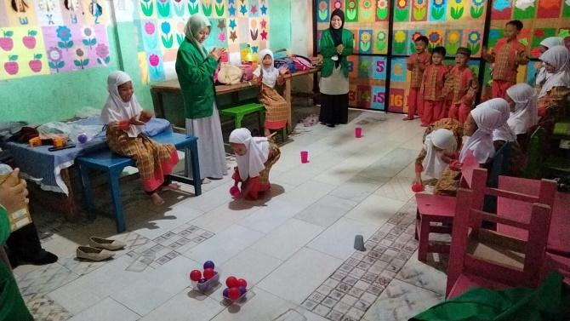
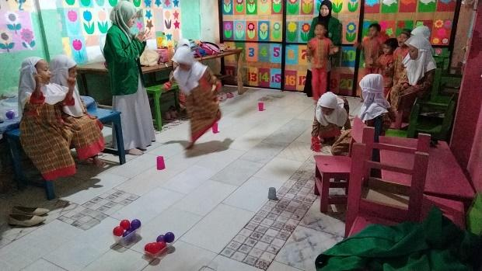
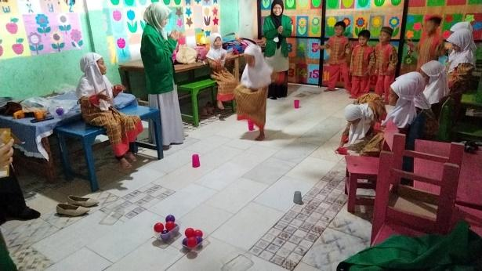
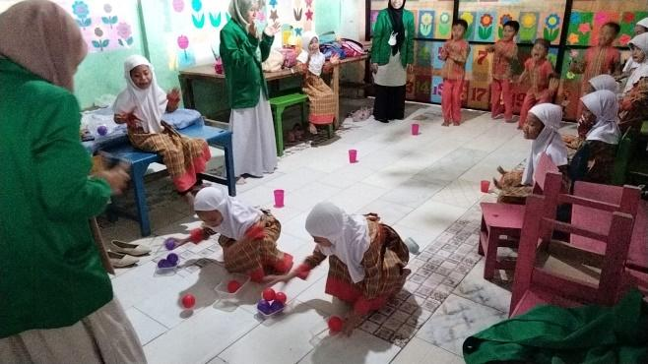
Gambar Anak Melakukan Kegiatan Permainan Lompat Cangkir

- Perencanaan Kegiatan Permainan Motorik Kasar
Selesai melakukan kegiatan observasi di RA ZU Tsaqif, peneliti mengamati secara langsung mulai dari perencanaan kegiatan permainan motorik kasar, keberlangsungan kegiatan permainan, dan tanggapan anak didik dari pembelajaran yang telah diberikan. Peneliti mengamati sesuai dengan instrumen observasi yaitu perkembangan motorik kasar anak usia dini dengan menggunakan kegiatan permainan lompat cangkir dan tingkat pencapaiannya.
RA ZU Tsaqif merupakan lembaga pendidikan non formal yang berusaha untuk membentuk sumber daya manusia menjadi lebih baik dengan mengoptimalkan mkemampuan yang dimiliki anak. Pendidikan anak usia dini (paud) sangatlah penring, seperti yang di jelaskan Zahro (2015) bahwasannya ada ada beberapa alasan mengapa pentingnya pendidikan anak usia dini, yaitu
a. Mengembangkan pendidikan anak usia dini adalah salah satu dari enam tujuan utama yang terdaftar pada komitmen internasional untuk education fol all (EFA)
b. Usia emas (golden age) ini harus dimanfaatkan dengan baik, ungkapan itu sesuau dengan hasil penelitian ilmiah.
c. Undang-Undang Nomor 20 tahun 2003 tentang sistem pendidikan nasional telah membentuk komitmen nasional tentang pendidikan anak usia dini. Ajeng Sri Wahyuni (2022).

- Kegiatan Permainan Lompat Cangkir Di RA ZU Tsaqif
Peneliti membuat kegiatan permainan lompat cangkir untuk meningkatkan kemampuan motorik kasar pada anak di RA ZU Tsaqif. Kegiatan permainan lompat cangkir adalah kegiatan yang dilakukan dengan cara anak melompat dengan satu kaki kemudian membuka cangkir yang tertutup dengan beberapa jarak. Setelah selesai membuka cangkir yang tertutup anak di minta untuk memilih bola sesuai dengan warna. Bagi anak yang berhasil memilih bola sesuai warna dengan cepat maka anak tersebut memenangkan permainan dan mendapatkan hadiah atau reward dari peneliti.

- Respon Peserta Didik
Anak didik RA ZU Tsaqif sangat senang terhadap kegiatan permainan lompat cangkir, mereka melakukan dengan penuh gembira dan semangat. Peningkatan perkembangan motorik kasarnya bisa dilihat dari capaian yang anak lakukan, seperti ketika peneliti mengobservasi ke RA tersebut dengan memberikan kegiatan permainan lompat cangkir.

- Simpulan
RA Zu Tsaqif merupakan lembaga pendidikan non formal yang berusaha untuk menciptakan sumber daya manusia agar menjadi yang lebih baik dengan mengoptimalkan bakat dan potensi yang dimiliki setiap anak. Berlandaskan visi dan misi RA Zu Tsaqif, lembaga berusaha memberikan yang terbaik bagi setiap peserta didik dengan berbagai rangsangan dan stimulus yang dilakukan.
Pada masa usia dini atau masa kritis semua perkembangan anak akan berkembang sesuai dengan aspek perkembangannya terutama perkembangan motorik kasar anak. Oleh karena itu dibutuhkan stimulasi atau rangsangan untuk mengembangkannya. Salah satunya dengan cara membuat kegiatan permainan lompat cangkir. Berdasarkan hasil observasi yang peneliti lakukan di RA Zu Tsaqif dalam kegiatan permainan lompat cangkir dapat memberikan pengaruh terhadap perkembangan motorik kasar pada anak dan kegiatan permainan ini efektif sebagai upaya meningkatkan motorik kasar pada anak.

DAFTAR PUSTAKA

Budi Rahardjo, Rizky Amalia, & Malpaleni Satriana (2021). Penerapan Metode Demonstrasi Gerak Lokomotor Dalam Mengembangkan Motorik Kasar Anak Usia Dini. Samarinda : CV Amerta Media

Hasanah, U. (2016). Pengembangan kemampuan fisik motorik melalui permainan tradisional bagi anak usia dini. Jurnal Pendidikan Anak, 5(1).

Hayati, S. N., & Putro, K. Z. (2021). Bermain Dan Permainan Anak Usia Dini. Generasi Emas: Jurnal Pendidikan Islam Anak Usia Dini, 4(1), 52-64.

Nisa, I., & Suwardi, S. (2021). Stimulasi Gerak Lokomotor Anak Usia 1-4 Tahun Melalui Metode Gerak Dan Lagu. Jurnal Anak Usia Dini Holistik Integratif (AUDHI), 1(2), 88-95.

Sobarna, A., Rusmana, R., & Gunawan, G. (2019). Keterampilan Lompat Jauh Gaya Jongkok (Studi eksperimen strategi mengajar, motivasi dan gaya mengajar). JURNAL SEGAR, 7(2), 75-85.

Wahyuni, A. S. (2022). Meningkatkan Perkembangan Bahasa Anak Usia Dini Dengan Metode Bernyanyi di RA Al-Ikhlash. JURNAL ILMIAH CAHAYA PAUD, 4(2), 56-62.

Yosinta, S. I., Nasirun, H. M., & Syam, N. (2016). Meningkatkan Motorik Kasar Melalui Permainan Tradisional Lompat Kodok. Jurnal Ilmiah Potensia, 1(1), 57-61.

